Кофта Бородина Зелённая 48-р-р

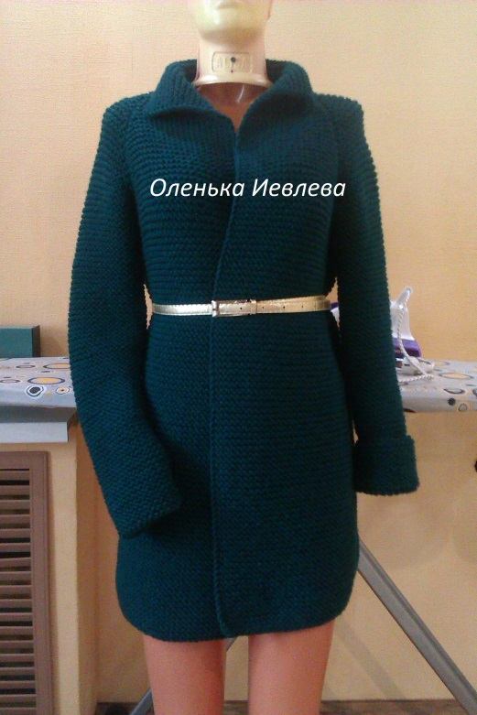

Вязала я из пряжи Nako Arktik спицами № 6 круговыми.

Ушло 11 мотков т к они по 100м на 100гр

Плотность вязания 10см-13петель узор лицевая гладь! Размер *48*

*Так же понадобится - крючок №3, Иголка*

*Рисунок-платочная вязка*

**Спинка**

Набрать *70п* вязать только лицевыми последняя всегда изнаночная

Соединение нитки делаем в конце или в начале чтоб узелок ушёл в шов.

На высоте 60см-142р формируем реглан.

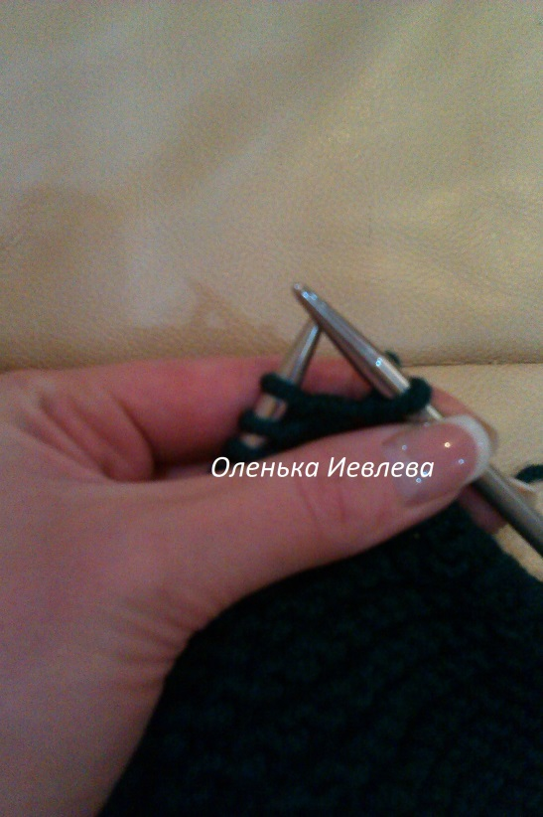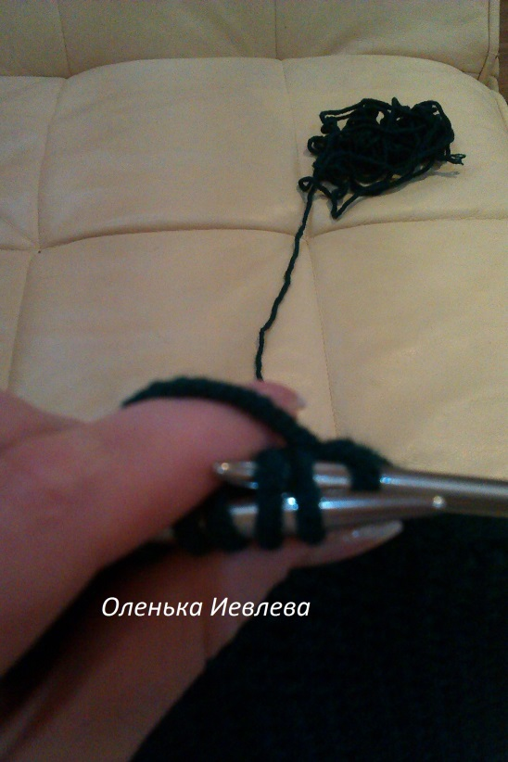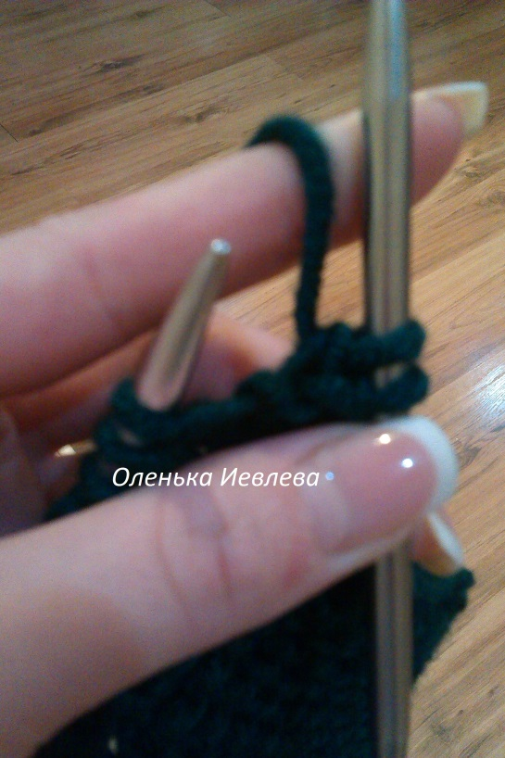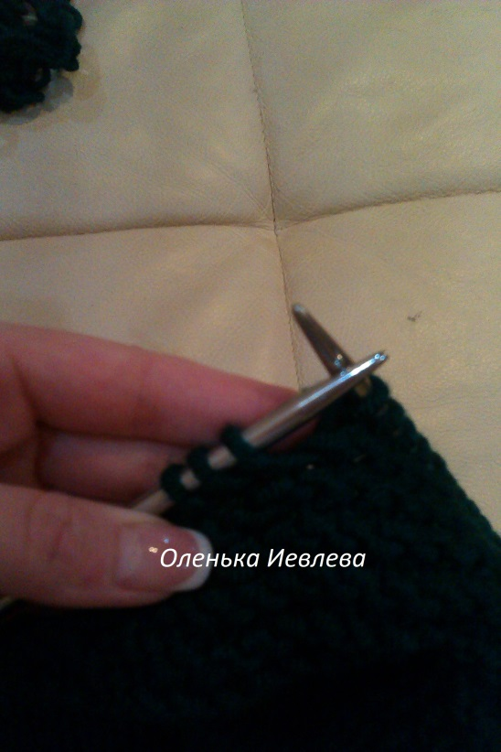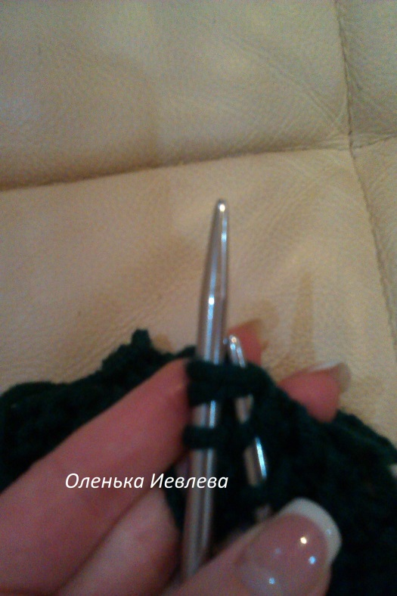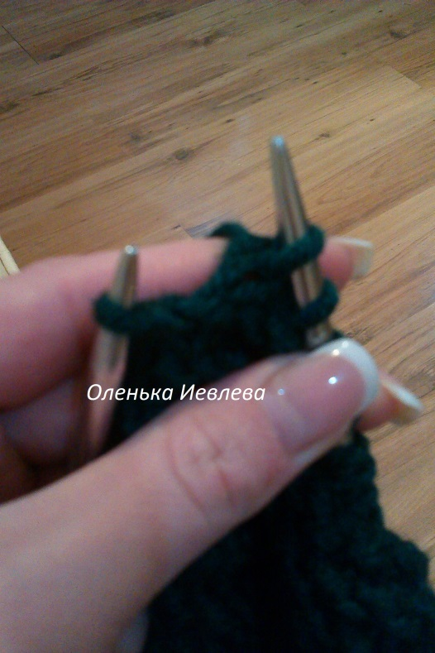

Реглан первую петлю снимаете 2-3 провязываете вместе

С двух сторон в каждом втором ряду

1рх2п, 22рх1п

Оставшиеся 22п переносите на дополнительную спицу

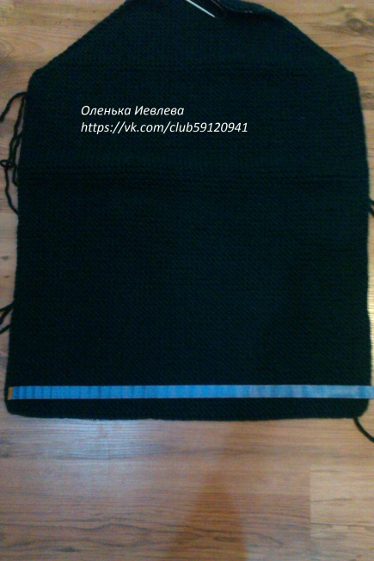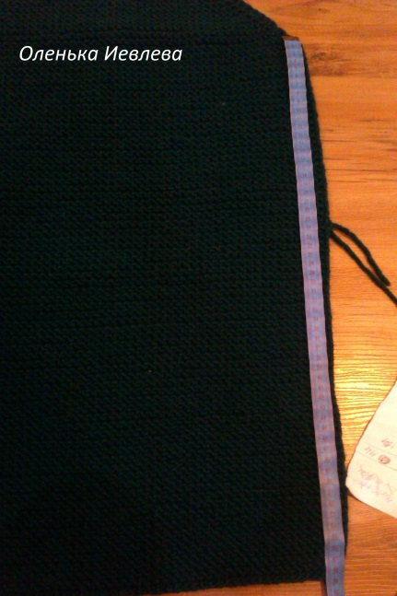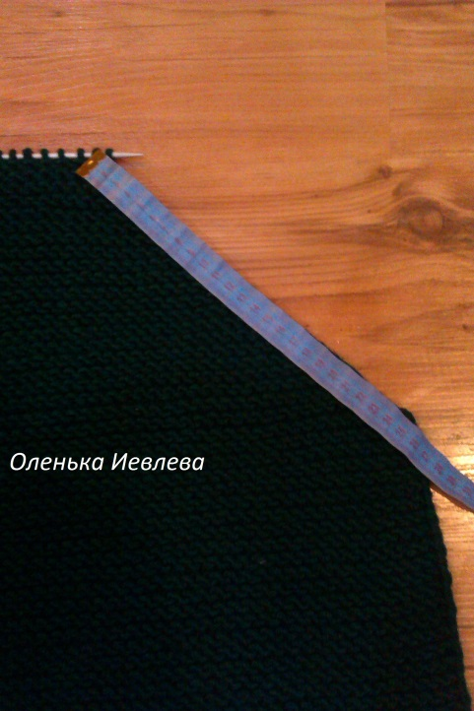

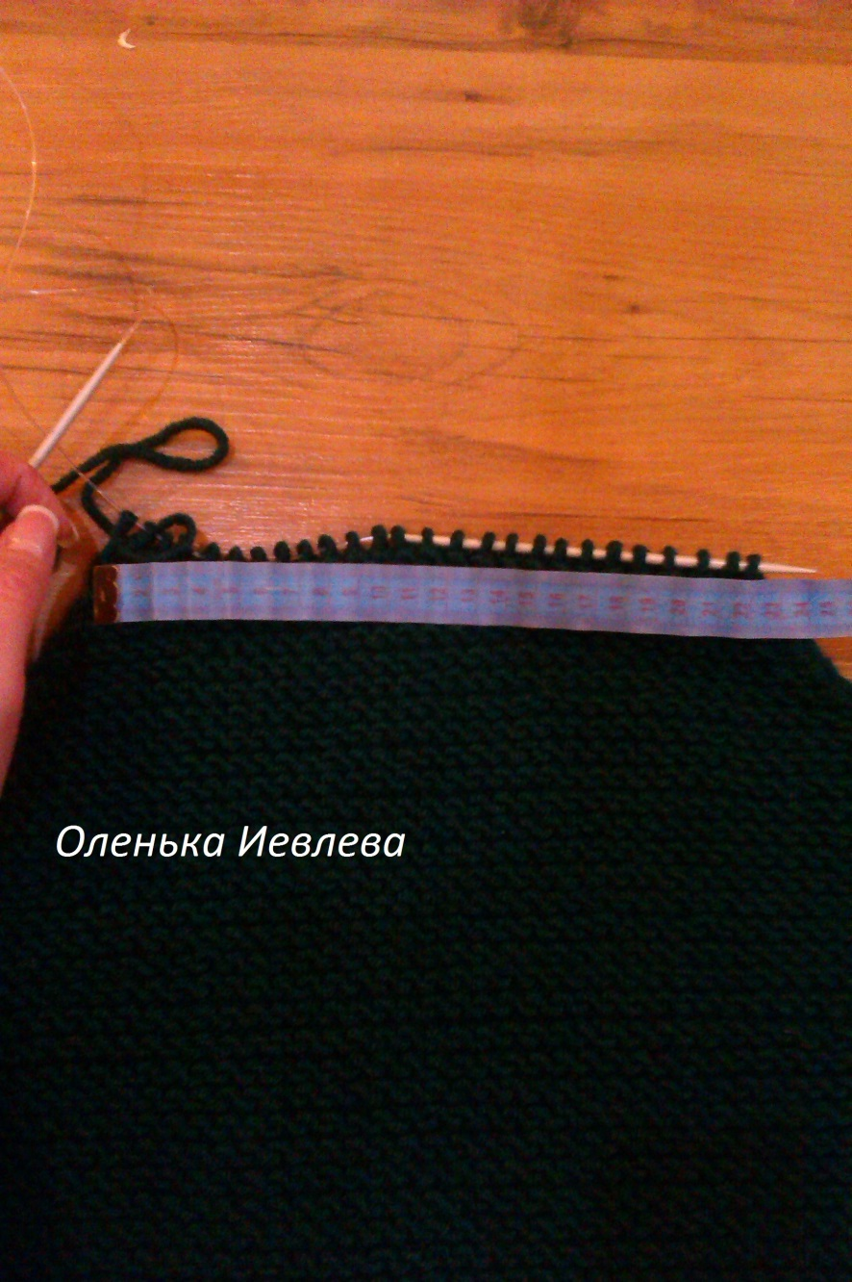

**Левая полочка**

Набрать 38п на высоте 60см -142р +1 р

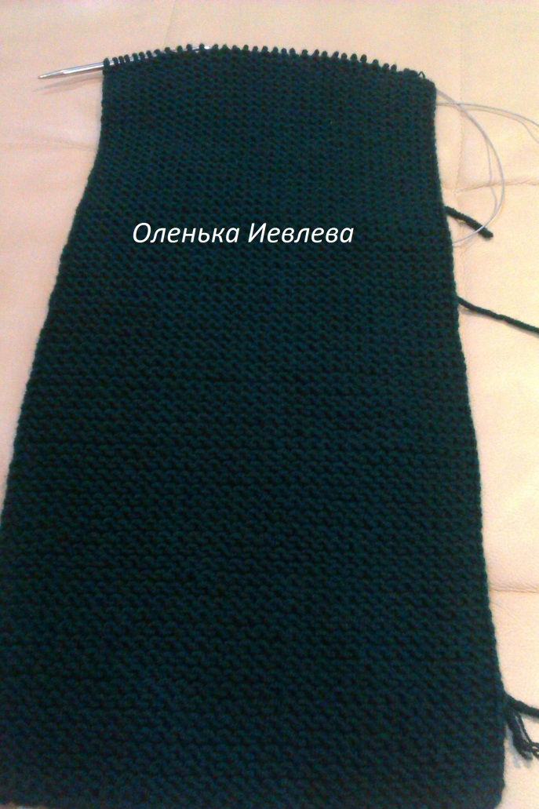

формируем реглан

С левой стороны в каждом втором ряду

1рх2п, 22р х1п

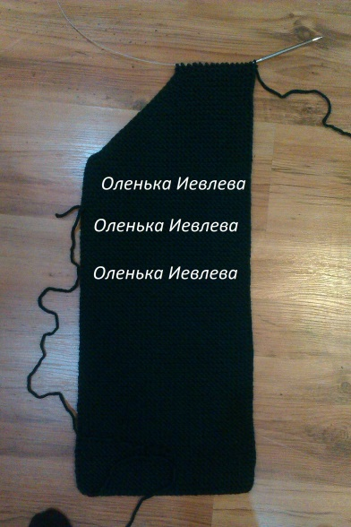 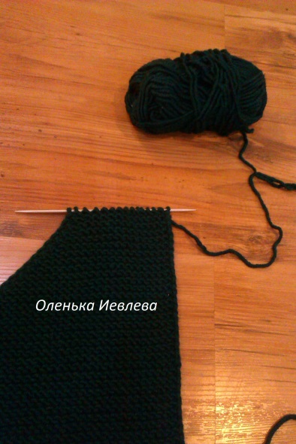

14п оставляем не провязанными петли переносим на дополнительную спицу.

**Правая полочка** вяжется симметрично

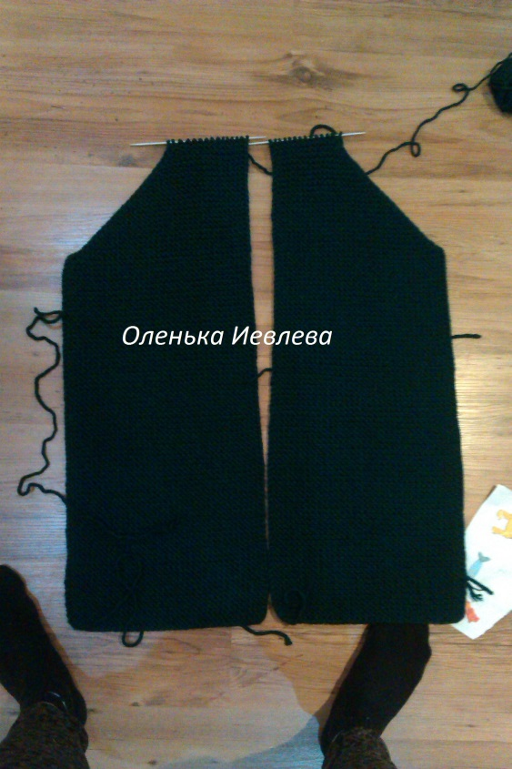 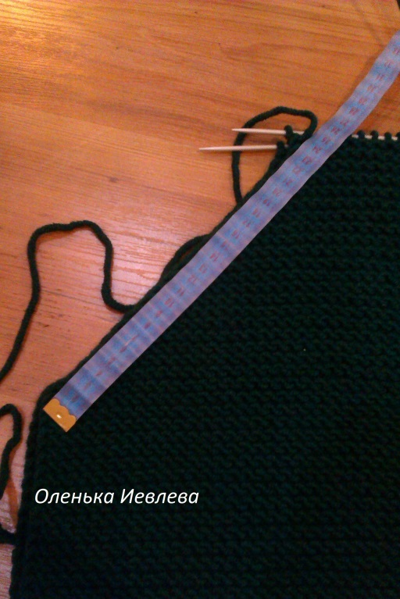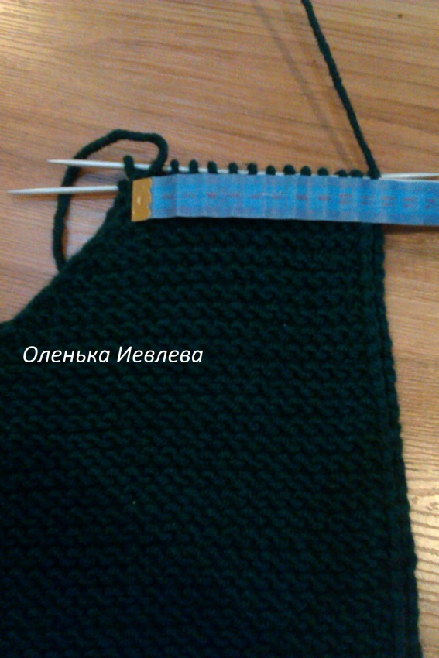

**Рукава**

Набрать 30п

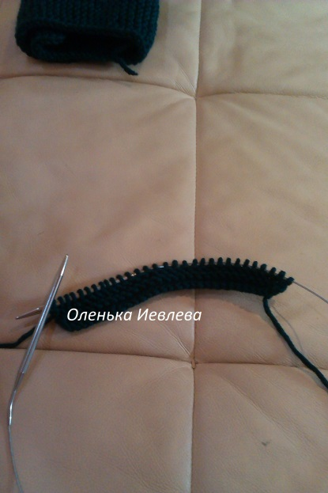

в каждом 6-м ряду прибавка.

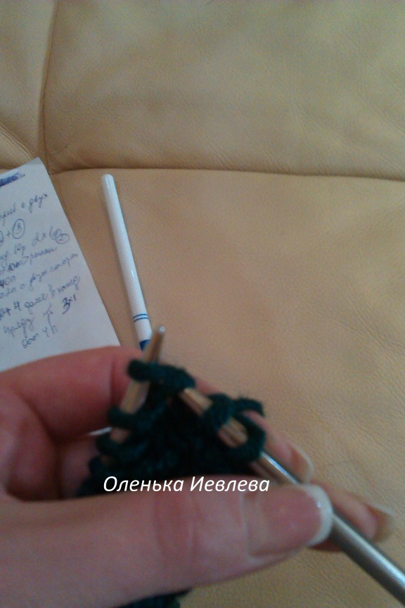

С двух сторон

3рх1п

Через 70р от начала

следующие прибавки в каждом 10р прибавка с двух сторон

2рх1п

Итого 40п

На высоте 50 см (131р)

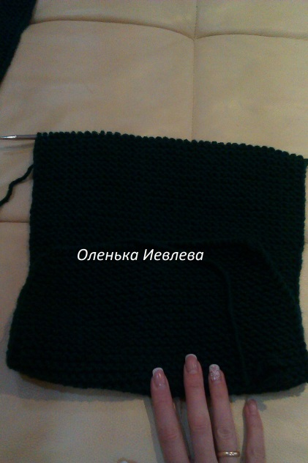

формируем реглан так-же как на спинке. В каждом втором ряду

1рх2п, 14р х1п и в каждом 4р 2х1п

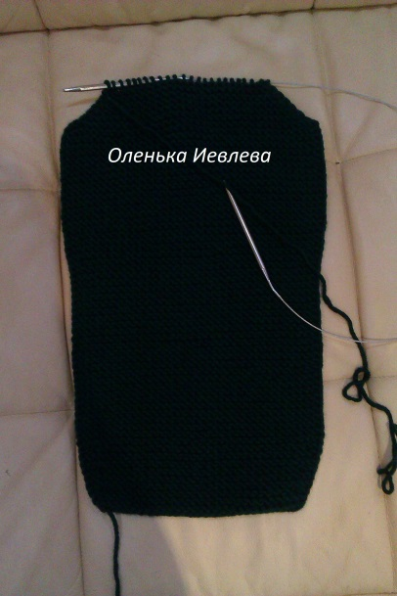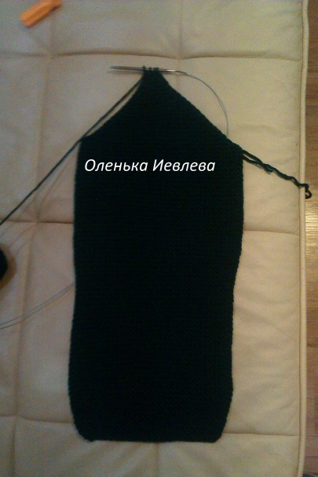

второй рукав симметрично

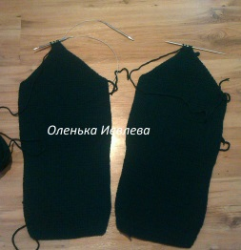

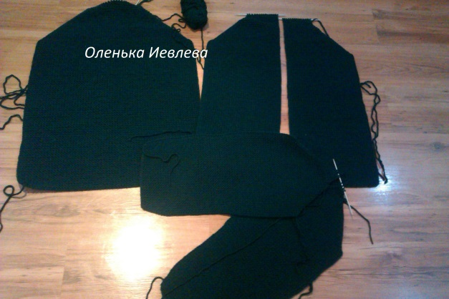

Далее все детали одеваем на круговые спицы и аккуратно сшиваем, после того как сшили полноценно кофту вяжем горловину !

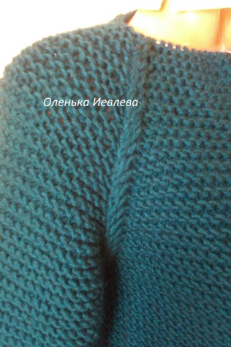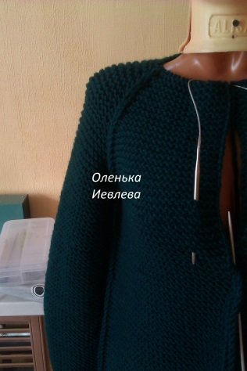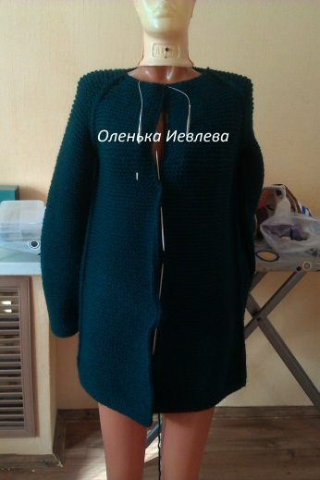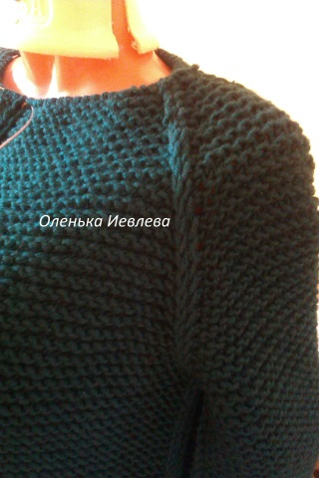

***Горловина***

58п одеваем на круговые спицы! На регланах делаем убавки в каждом 2р

3рх1

Итого 52п вяжем 20рядов(по вашему желанию) и закрываем петли!

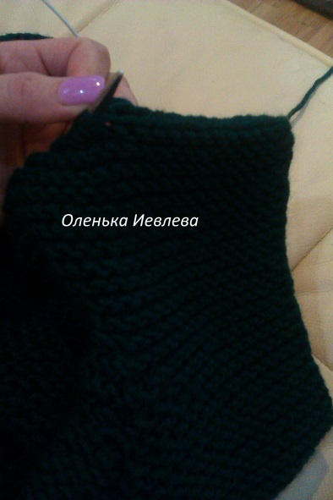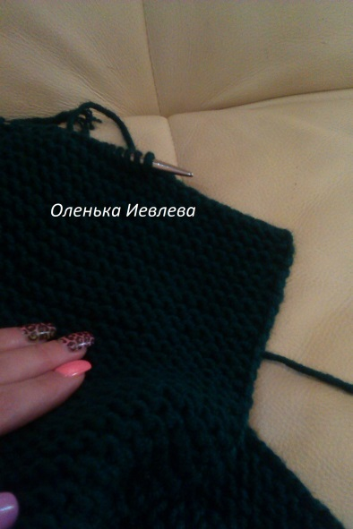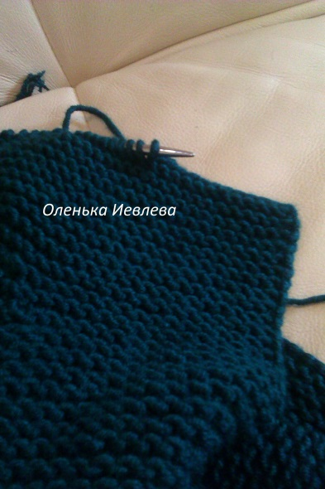

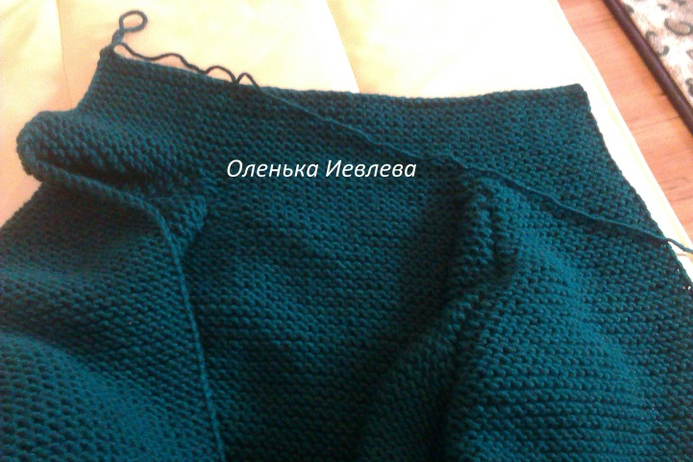

Кофта готова

